报告编号: | 19-WT-DLJ-089

原 始 记 录

产品名称： | V1前鼓风机总成
型号规格： | 6001011063（FNQ145W）
受检单位： | 重庆华宇实业有限责任公司
检验类型： | 委托检测
承接部门： | EMC检测部

中国汽车工程研究院股份有限公司检测中心

沿电源线的电瞬态传导发射检测记录表
检验地点 | 国家机动车质量监督检验中心（重庆）EMC检测部 |  |  |  | 检验日期
温 度 | ºC |  |  |  | 湿 度 |  | %RH
项 目 | 沿电源线的电瞬态传导发射
检验依据 | GB/T 21437.2-2008《道路车辆 由传导和耦合引起的电骚扰 第2部分：沿电源线的电瞬态传导》
样品名称 |  | 样品型号 |  | 样品编号
测试仪器 | 规格型号 | 仪器编号 | 制造厂 | 有效期 |  | 计量单位
数字荧光示波器 | DPO7104 | ZDC007 | TEK | 2020.3.28 |  | 中国赛宝实验室赛宝计量检测中心
电压跌落模拟器 | VDS200N50 | ZDC005 | EMTEST | 2021.6.18 |  | 广州广电计量检测股份有限公司
瞬态传导发射测试系统 | AES5500 | ZDC008 | TESEQ | 2021.6.18 |  | 广州广电计量检测股份有限公司
屏蔽室2 | —— | ZDC021-4 | ETS | 2023.9.20 |  | 华南国家计量测试中心
机械式温湿度计 | TH-602F | ZDC017-5 | 广州美德时 | 2020.5.9 |  | 中国赛宝实验室赛宝计量检测中心
数字万用表 | VC9806+ | ZDC017-7 | VICTOR | 2019.12.18 |  | 重庆市计量质量检测研究院
样品状态检查
试验前/后仪器设备功能检查
备 注

沿电源线的电瞬态传导发射检测结果记录表

试验电压 | 12±0.2/  24±0.4V |  | 分压电阻R_{S} |  |  |  |  | 开关类型
试验次数 | 快脉冲 |  |  |  |  |  | 慢脉冲
试验次数 | 正脉冲峰值（V） |  |  | 负脉冲峰值（V） |  |  | 正脉冲峰值（V） |  |  | 负脉冲峰值（V）
试验次数 | 闭合 | 断开 |  | 闭合 |  | 断开 | 闭合 |  | 断开 | 闭合 | 断开
1
2
3
4
5
6
7
8
9
10
最大值
限值

负责人： 检验员：

附录一 测试最大正/负幅度波形图

慢脉冲正 | 慢脉冲负
快脉冲正 | 快脉冲负
附录二 测试布置图
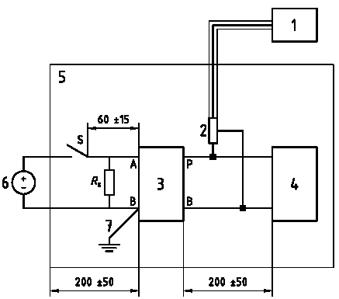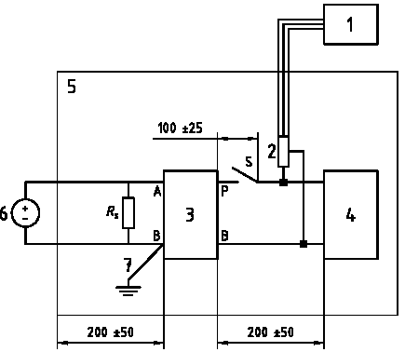
- 慢脉冲（毫秒范围及更慢） （b) 快脉冲（纳秒至微秒范围）
1 示波器或等效设备 | 4 DUT（瞬态源） | 7 接地线，长度小于100mm
2 电压探头 | 5 接地平板
3 人工电源网络 | 6 电源

附录三 测试照片

附录四 样品信息
序号 | 样品名称 | 型号 | 件号/图号 | 额定电压 | 样品编号
样品照片

负责人： 检验员：

